## 修改1:

5V的电路从原来的ADP3335改为TPS76201.

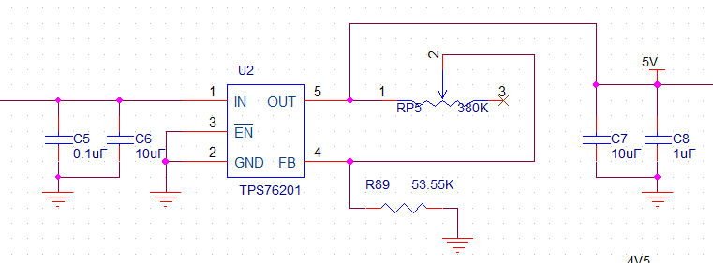

# 修改2:

6VFUSE增加一路电源

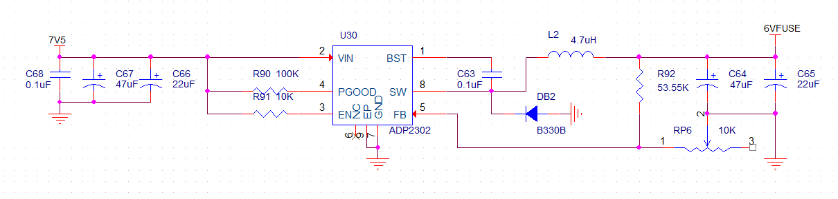

# 修改3:

移除多余的Relay1-9的测试点

